

**NOMBRE DEL ALUMNO: ALBERTO BERMUDEZ TRUJILLO**

**GRADO:6TO**

**GRUPO: BACHILLERATO**

**TAREA DE PLATAFORMA**

**SUPER NOTA**

1 Elon Musk: El visionario empresario detrás de Tesla y SpaceX encabeza la lista con una fortuna que fluctúa según el valor de las acciones de sus empresas, pero que generalmente supera los cientos de miles de millones de dólares. Musk no solo es conocido por su innovación tecnológica, sino también por su audacia y sus ambiciones interplanetarias.

2 Jeff Bezos: Aunque ya no es el CEO de Amazon, la empresa que fundó, Bezos sigue siendo uno de los hombres más ricos del mundo gracias a sus acciones en la compañía y a sus otras inversiones en sectores como la tecnología y los medios de comunicación. Su visión para el comercio electrónico ha revolucionado la forma en que compramos y vendemos productos en línea.

3 Bernard Arnault: Como presidente y CEO de LVMH (Moët Hennessy Louis Vuitton), Arnault lidera uno de los imperios de lujo más grandes del mundo. Su cartera incluye marcas icónicas como Louis Vuitton, Dior y Dom Pérignon, lo que le ha permitido amasar una fortuna impresionante.

4Bill Gates: Aunque ha dedicado gran parte de su tiempo y riqueza a causas filantrópicas a través de la Fundación Bill y Melinda Gates, Gates sigue siendo uno de los hombres más ricos del planeta. Su papel en la fundación de Microsoft y su influencia en la industria tecnológica son invaluables.

5 Mark Zuckerberg: El fundador de Facebook ha visto crecer su fortuna a medida que la plataforma social se ha convertido en una parte integral de la vida moderna. A pesar de los desafíos regulatorios y las críticas sobre la gestión de la privacidad de los datos, Zuckerberg sigue siendo una figura dominante en el mundo de la tecnología y las redes sociales.

6 Warren Buffett: Conocido como "El Oráculo de Omaha", Buffett es uno de los inversores más exitosos de todos los tiempos. A través de Berkshire Hathaway, ha construido un imperio empresarial diversificado que abarca desde seguros y ferrocarriles hasta alimentos y bebidas.

7 Larry Ellison: El cofundador de Oracle Corporation es una figura influyente en el mundo de la tecnología, especialmente en el ámbito empresarial y de software. Su agresiva mentalidad empresarial y su visión futurista lo han convertido en uno de los hombres más ricos y poderosos del mundo.

8 Larry Page: Junto con Sergey Brin, Page fundó Google, una de las empresas más influyentes y poderosas del mundo. Aunque ya no está tan activo en el día a día de la empresa, su legado como pionero de la búsqueda en internet y la tecnología móvil sigue siendo innegable.

9 Sergey Brin: Al igual que su socio, Brin ha acumulado una gran riqueza gracias a su papel en la fundación y el crecimiento de Google. Su enfoque en la innovación y la exploración de nuevas tecnologías lo ha convertido en una figura destacada en el mundo de la tecnología.

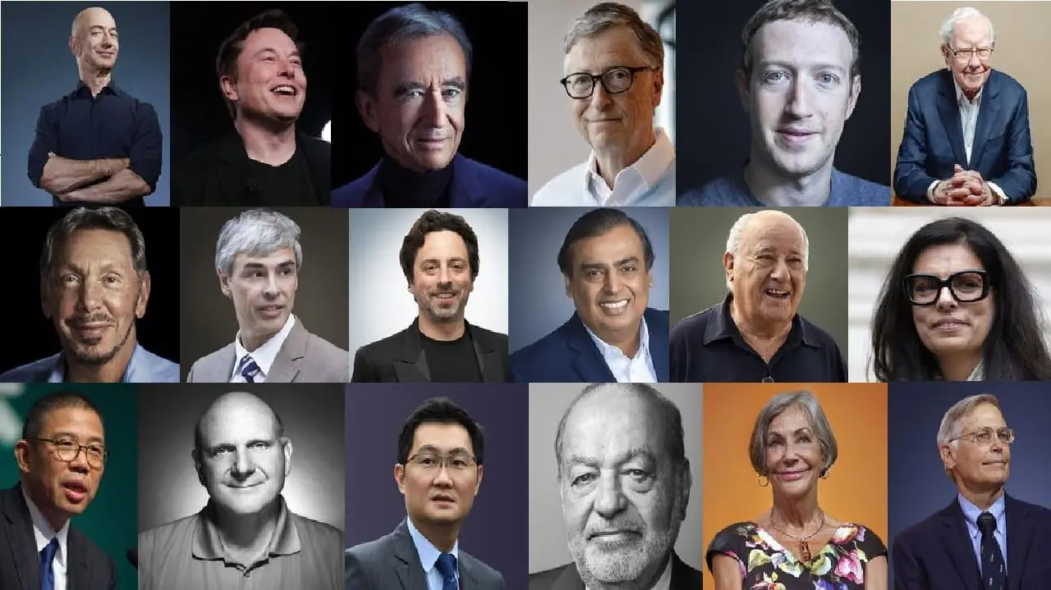10 Mukesh Ambani: Como presidente y director general de Reliance Industries, Ambani es una de las figuras más prominentes en el mundo empresarial de la India. Su empresa conglomerada abarca una amplia gama de industrias, desde petroquímica y telecomunicaciones hasta minoristas y medios de comunicación.

Bibliografía: mis apuntes